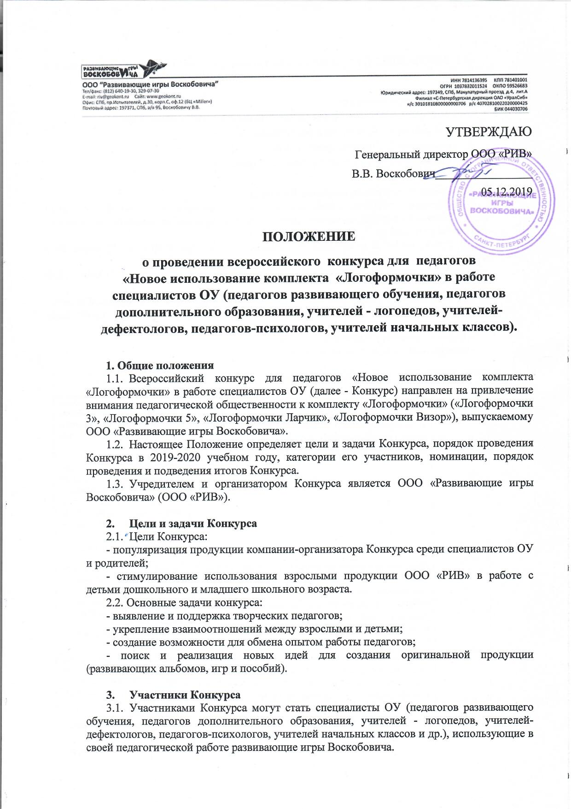

  - ВНИМАНИЕ! От 1 педагога или группы педагогов (не более 3-х человек в заявке) на Конкурс может быть принята только одна работа.
- Номинации конкурса
  - Настоящим Положением устанавливаются следующие номинации:
- номинация 1 «Лучшее видеопредставление»;
- номинация 2 «Лучшая презентация»;
- номинация 3 «Лучшая методическая разработка».

- Сроки и условия проведения Конкурса
  - Конкурс проводится заочно в один этап с 11 декабря 2019 г. по 30 марта 2020 года. Указанный период включает дату с начала приема материалов до момента объявления результатов.
  - Приём заявок и материалов на Конкурс с 11 декабря 2019 г. по 10 марта 2020 года.
  - Работа жюри по оцениванию конкурсных работ – с 10 марта по 25 марта 2020 года.
  - Подведение итогов и объявление победителей – с 25 марта по 30 марта 2020 года.
  - Для участия в Конкурсе участникам во всех номинациях необходимо предоставить:
- заявку на участие в Конкурсе;
- конкурсный материал согласно таблице 1.

Номинация | Перечень материалов | Примечание
1 | Представить в форме видео (не более 5-10 минут) свои варианты игры с комплектом, проговаривая процесс игры, называя возраст и категорию детей, для которых предназначены варианты работы с одной игрой или несколькими играми из комплекта («Логоформочки») | Ссылка на конкурсную работу – видео, загруженное на Яндекс-Диск, Google-диск, Облако@mail.ru и т.п. ресурсы.  Требование к видео – возможность его воспроизведения на большом количестве современных цифровых устройств: AVI, MPEG, MKV, WMV, FLV, FullHD и др.; качество не ниже 360 px.  Всего присылается 1 файл.
2 | Представить в форме презентации (10-15 слайдов) свои варианты игры с комплектом (фото обязательно), прописывая процесс игры, указывая возраст и категорию детей, для которых предназначены варианты работы с одной игрой или несколькими играми из комплекта («Логоформочки») | Ссылка на конкурсную работу – презентацию в форме ppt или pptx, загруженную на Яндекс-Диск, Google-диск, Облако@mail.ru и т.п. ресурсы.  Всего присылается 1 файл.
3 | Представить в форме документа в формате Word свою методическую разработку (не менее 3 стр, не более 15 стр) по использованию игр из комплекта «Логоформочки» с указанием названия, цели, задач, возраста и категории детей, системы работы. Приветствуются фото, схемы и др. пояснительные элементы. | Ссылка на конкурсную работу – методическую разработку в формате Word, загруженную на Яндекс-Диск, Google-диск, Облако@mail.ru и т.п. ресурсы.  Всего присылается 1 файл.
  - В конкурсной работе используются игры к комплекту «Логоформочки» («Логоформочки 3», «Логоформочки 5», «Логоформочки Ларчик», «Логоформочки Визор»), выпускаемому ООО «Развивающие игры Воскобовича». Может быть использована одна из перечисленных игр или любая их комбинация, при этом не допускается использование деталей других игр и пособий Воскобовича, продукции других производителей.
  - Процедура подачи материалов ограничена сроком до 10 марта 2020 года. Срок приема работ может быть сокращен в связи с установлением организатором Конкурса лимита – не более 250 конкурсных работ. В случае достижения лимита информация об этом будет размещена в группе https://vk.com/geokont и в блоге http://voskobovich.su/
  - Заявитель В ТЕЧЕНИЕ ОДНОГО ДНЯ:
а) Заполняет форму, пройдя по ссылке: РЕГИСТРАЦИЯ
б) Отправляет на электронный адрес riv.metod@mail.ru ОДИН ФАЙЛ (видеофайл, презентацию или документ в формате doc/docx).
Заявка без работы не рассматривается.
Работа без заявки не рассматривается
  - При отсутствии подтверждения о получении конкурсных материалов в течение 3 рабочих дней, письмо на адрес riv.metod@mail.ru следует продублировать.
  - Автором 1 конкурсной работы может быть 1 автор или коллектив авторов (не более 3 человек). Файл называется фамилией первого автора.
  - Допускается участие коллектива авторов в одной номинации с единственной работой (не более 3-х человек).
  - Наличие ребенка в кадре не является обязательным, а даже часто даже вредит восприятию материала, т.к. жюри оценивает изображение и историю.
  - Участники конкурса берут на себя ответственность за предварительное взятие разрешения на фотосъемку у родителей (законных представителей) детей, чьи изображения представлены в конкурсных работах.
  - По итогам Конкурса жюри определяет победителей Конкурса согласно номинациям. Жюри может ввести дополнительные номинации при необходимости.
  - В конкурсных работах всех участников оцениваются:
- соответствие заявленной номинации;
- оригинальность;
- информативность и доступность;
- связное, последовательное изложение материала;
- грамотная речь с соблюдением орфоэпических/ орфографических норм;
- увлекательный рассказ об игре/играх;
- практическая значимость (возможность использования конкурсного материала для обновления инструкций, написания методических рекомендаций для педагогов и родителей);
- технические детали (для номинации 1 – чистый звук (разборчивость речи), стабильность изображения (нет эффекта «прыгающей камеры», достаточная чёткость изображения); для номинации 2 – каждый снимок в структуре презентации должен быть хорошего качества, должны быть в резкости его главные элементы (если размытие не является художественным приёмом), хорошо проэкспонирован (не слишком тёмным и не пересвеченным), не имеет значительного уровня шума).
  - Предоставление материалов на Конкурс означает добровольное разрешение представителей конкурсантов на публикацию и распространение конкурсных материалов организаторами Конкурса в форме статей, игр, пособий, наборов и пр.

- Жюри Конкурса
  - В состав жюри входят:
- Воскобович Вячеслав Вадимович, автор развивающих игр, генеральный директор ООО «РИВ»;
- Корсак Оксана Викторовна, директор по маркетингу и развитию ООО «РИВ»;
- Вотинова Ольга Михайловна, к.п.н., методист ООО «РИВ», директор семейного клуба «Вдохновение», г.Москва;
- Иванова Ирина Витальевна, методист ООО «РИВ»;
- Тухватуллина Инна Александровна, старший воспитатель МБДОУ «Детский сад № 17 комбинированного вида «Берёзка», г. Чистополь
- Евстифеева Инна Васильевна, учитель-дефектолог детский сад № 2 «Алые Паруса» г. Боровичи, методист ООО «РИВ»
- Парунина Любовь Владимировна, доцент кафедры психологии и педагогики детства ФГАОУ ВО «Тюменский государственный университет г.Тюмень, методист ООО «РИВ»
- Васильева Наталья Викторовна, старший воспитатель ГБОУ 1356, г.Москва
- Сербина Татьяна Алексеевна, старший воспитатель МБДОУ № 27 г.Псков

- Объявление результатов Конкурса и награждение
  - Результаты будут объявлены не позднее 30 марта 2020 г. на блоге www.voskobovich.su
  - Победители Конкурса получат дипломы и призы от компании «Развивающие игры Воскобовича»:
1 место - Логоформочки Ларчик. Геовизор. Трафарет «Логоформочки». Альбом к трафаретам «Логоформочки». Логоформочки Визор.

2 место - Эталонные фигуры Ларчик (ковролин 8 цветов). Трафарет «Логоформочки».
Альбом к трафаретам «Логоформочки». Логоформочки Визор.

3 место - Эталонные фигуры Ларчик (ковролин 4 цвета). Трафарет «Логоформочки».
Альбом к трафаретам «Логоформочки». Логоформочки Визор.

  - ВСЕ участники Конкурса награждаются сертификатами участников (в электронном виде).
  - Рассылка подтверждающих документов, сертификатов посредством электронной почты, посылок победителям и памятных сувениров участникам «Почтой России» будет осуществляться в период с 30 марта по 30 апреля 2020 года.
  - Лучшие материалы, разработанные участниками Конкурса, войдут в методические материалы ООО «РИВ», будут представлены в презентационных материалах на сайтах компании.

Координатор конкурса: Иванова Ирина Витальевна, riv.metod@mail.ru, 8(812)6401930.
Ознакомьтесь с играми комплекта «Логоформочки» В.В. Воскобовича, пройдя на сайте компании http://geokont.ru, набрав в поисковой строке слово «логоформочки» (без кавычек).

